Test z předmětu Stavba hudebních nástrojů
TÉMA – Základní popis smyčcového hudebního nástroje - housle

- k číslům přiřaď správné odpovědi
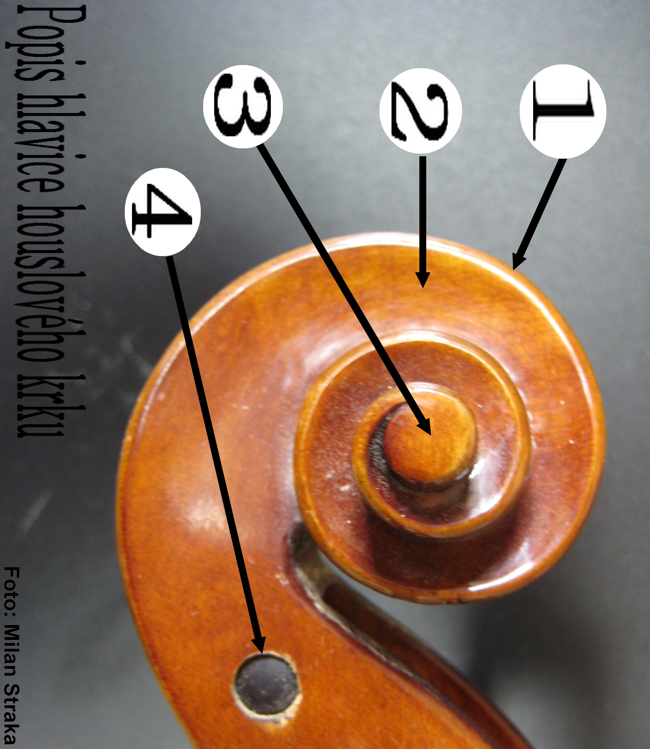

- k číslům přiřaď správné odpovědi
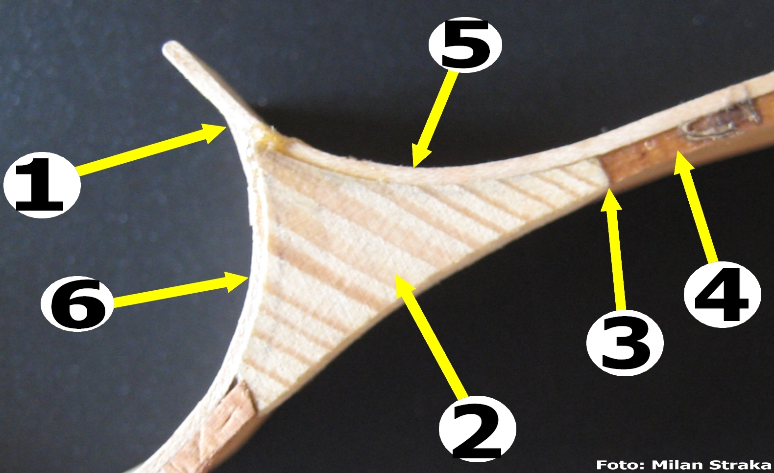

- k číslům přiřaď správné odpovědi
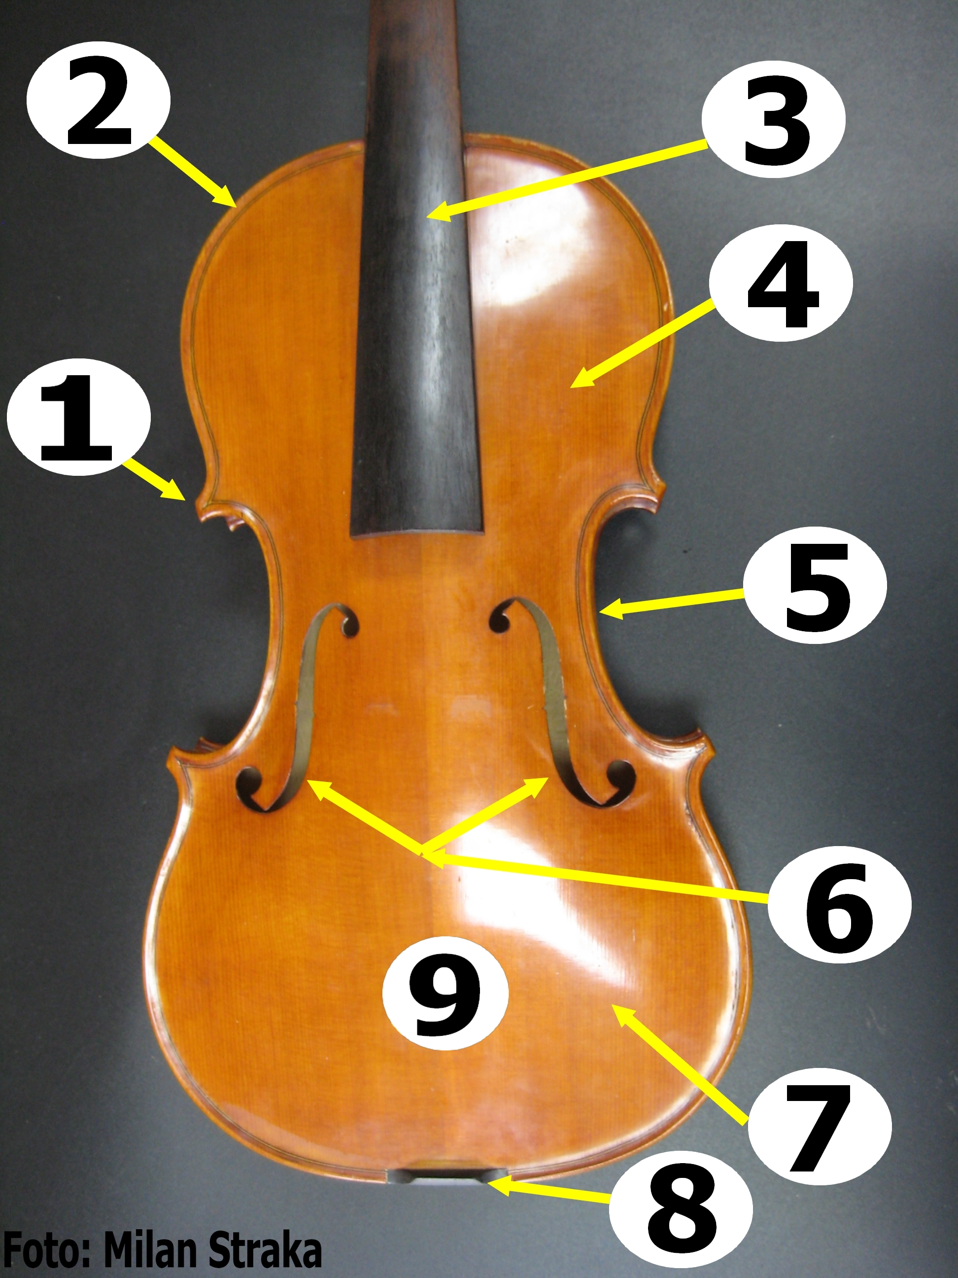

- k číslům přiřaď správné odpovědi
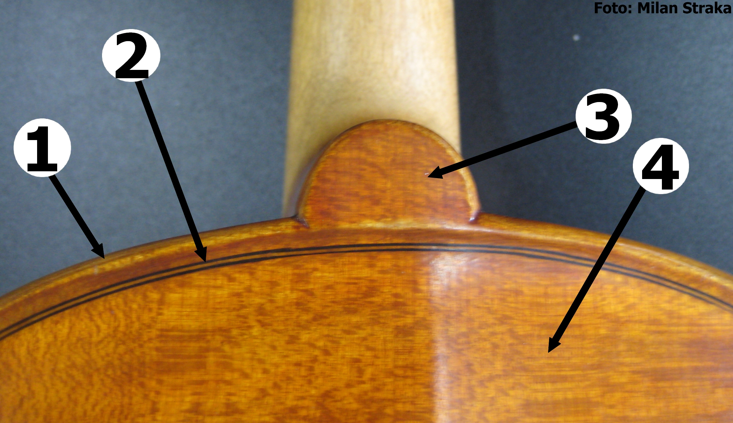

Správné odpovědi:

- k číslům přiřaď správné odpovědi
1) HRANKA ZÁVITU
2) ŽLÁBEK ZÁVITU
3) OČKO
4) OTVOR PRO KOLÍČEK

- k číslům přiřaď správné odpovědi

1) SPOJ LUBŮ
2) RŮŽEK
3)SPOJ RŮŽKU A OLUBENÍ
4) OLUBENÍ
5) OHYB LUBU
6) OHYB CÉČKA

- k číslům přiřaď správné odpovědi
- RŮŽEK
2) VNĚJŠÍ HRANKA DESKY
3) HMATNÍK
4) VRCHNÍ LÍCE
5) CÉČKO
6) OZVUČNÉ OTVORY
7) SPODNÍ LÍCE
8) SPODNÍ PRAŽEC
9) VRCHNÍ DESKA

- k číslům přiřaď správné odpovědi
1) VNĚJŠÍ HRANKA
2) VÝLOŽKA
3) PATKA DESKY
4) PŘEŘÍZNUTÉ DŘEŇOVÉ PAPRSKY

